تدقيق الصحة والسلامة والبيئة "HSE" / زيارة موقع العمل / تفتيش عام

الأهداف:
في نهاية هذه الدورة، سوف يكون المشاركون قد تمكنوا مما يلي:
- معرفة المشاركة بنشاط في تدقيق الصحة والسلامة والبيئة "HSE" / زيارة موقع العمل / تفتيش عام

يتم الإعداد لهذه الدورة محليًا. ومن أجل القيام بذلك، سيكون لديك خياران:
- إما الحصول على تدريب محلي (أو في الفرع) قائم ويلبي هذه الأهداف. وفي هذه الحالة، يمكن استخدامه بدلاً من هذه الوحدة.
- وخلافًا لذلك، من الضروري تدبير التدريب الخاص بك على النحو المقترح أدناه.
تتضمن هذه الوثيقة اقتراحات خاصة بالمحتوى والأنشطة التعليمية التي تحقق أهداف هذه الوحدة.

العناصر الرئيسية | الدعم / الأنشطة
تتعلق هذه الوحدة بمشاركة الموظف الجديد في إجراء تدقيق، وزيارة ميدانية في موقع العمل، أو القيام بتفتيش عام.  تتعلق هذه الوحدة بإعداد هذا التدقيق أو التحضير لزيارة الموظفين الجدد باستخدام الوثائق الموجودة في الفرع.  يجب أن يشارك القادم الجديد بنشاط في التدقيق (يرافقه ممثل الصحة والسلامة والبيئة "HSE" في موقع العمل)، وإذا أمكن إرسال كل التقرير أو جزء منه (شرط لاعتماد الوحدة). | الوثائق المتعلقة بعمليات التدقيق في الفروع (وكذلك "الكتيبات" المختلفة حول خطوات الزيارة في موقع العمل من نوع التنقيب والإنتاج، والمتوفرة في الملحق الذي يمكن تعميمه).  قُم بتمرير برنامج التعلم الإلكتروني Moho Nord: زيارة لموقع العمل (00015981)
تهدف عمليات التدقيق والزيارات الميدانية إلى التحسين المستمر، وليس الرقابة.
ويمكن للجميع وينبغي لهم القيام بزيارات ميدانية في موقع العمل.

تقدير المدة الزمنية:

ساعة واحدة في قاعة المحاضرات للإعداد ووقت للتدقيق (يوم واحد)، وكتابة التقرير واسترجاعه.

توصيات المنهجيات التربوية:
ينبغي للمسؤول المحلي تنظيم عملية التدقيق / الزيارة الميدانية لموقع العمل والاستفادة منها، وذلك حتى يتمكن كل قادم جديد من المشاركة فيها.

- الوحدات الخاصة بالمتطلبات الأساسية للدورة
- الوحدتان TCT 4.1 وTCT 4.3
- الإعداد للدورة
بالنسبة إلى هذه الدورة، من المستحسن استخدام كتيبات توضيحية للفروع (الكُتيب الخاص بالتنقيب والإنتاج، على سبيل المثال: "دليل زيارة موقع العمل" المتوفر في الملحق) يعرض أهداف عمليات التدقيق / الزيارات الميدانية في موقع العمل والإجراءات الخاصة بها، وبالتالي، فمن الضروري توافر نسخة منه لكل مشارك.

يقدم برنامج التعلم الإلكتروني "الزيارة الميدانية في موقع العمل" (00015981) معلومات عامة لاستخدامه في جميع الحالات ومن أجل جميع الفروع، ويعتمد على كُتيب "دليل الزيارة الميدانية في موقع العمل" الخاص بقطاع التنقيب والإنتاج. إذا لم يكن لديك ما يكفي من أجهزة الكمبيوتر حتى يستخدمها كل شخص لعرض البرنامج، فيمكنك بثه على جهاز عرض الشرائح وتشغيله بشكل تفاعلي.

- نقاط خاصة جديرة بالاهتمام
إن التدقيق الذي ينبغي إشراك القادمين الجدد فيه لا يجب أن يكون تدقيقًا لرخصة العمل أو زيارة خاصة بالتحقق من امتثال موقع العمل، حيث تم تناول ذلك بالفعل في وحدات المناهج الدراسية الأساسية الفنية "TCT" (البرنامج التدريبي رقم 3): الوحدتان TCT 3.1 و3.2
ينبغي للمشاركين أن يكون لهم دور فعال في صياغة تقرير التدقيق وفي إرجاعه، ويجب عليك وضع خطة مقدمًا، وهذا يتوقف على نوع التدقيق والإطار المرجعي المستخدم في التدقيق، وماذا سيكون دورهم.

- مقترح سير الدورة
شرح الرسومات الخاصة بتعليمات مدير الجلسة:
- تعليقات خاصة بمدير الجلسة
- العناصر الرئيسية للمحتوى
- نوع النشاط
- "سؤال ينبغي طرحه" / عنوان المبادئ التوجيهية

المرحلة / التوقيت | مدير الجلسة | مقترح لمحتوى الوحدة
1. برنامج التعلم الإلكتروني Moho Nord  20 دقيقة 20 دقيقة | برنامج التعلم الإلكتروني حول الزيارة الميدانية في موقع العمل  اعرض برنامج التعلم الإلكتروني Moho Nord حول الزيارات الميدانية في موقع العمل.  إذا تعذر توفير جهاز كمبيوتر لكل شخص في موقع العمل الخاص بك، فيمكنك تنفيذ ذلك مباشرة على جهاز عرض شرائح مع المشاركين، وعرض القضايا في شكل اختبار قصير تفاعلي. | 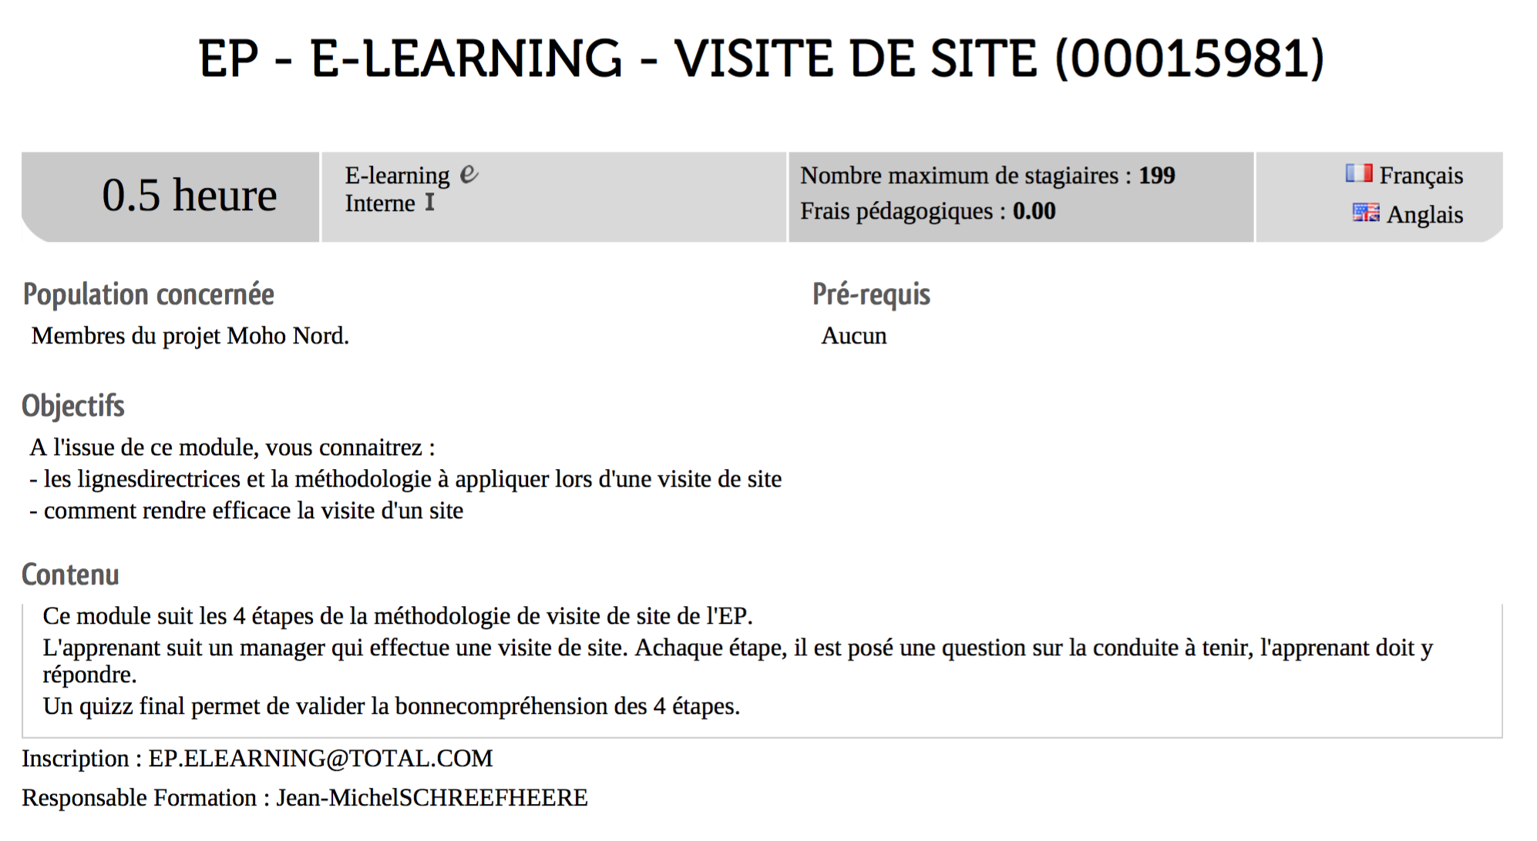
2. الاطلاع على التدقيق  40 دقيقة ساعة واحدة | منهجية التدقيق  اعرض منهجية التدقيق الذي سيشارك فيه المشاركون.  أي نوع من التدقيق / الزيارة الميدانية في موقع العمل / الجولة الميدانية الخاصة بالصحة والسلامة والبيئة "HSE"، بخلاف التدقيق في مجال رخصة العمل.  استغرق الوقت اللازم لشرح الدور الذي ينبغي لكل شخص أن يلعبه من خلال اعتمادك على الإطار المرجعي للتدقيق والخبرة التي تمت صياغتها رسميًا في الدليل أو في وثيقة الإطار المرجعي للفرع / الموقع.  رسائل للتمرير:  تهدف عمليات التدقيق والزيارات الميدانية في موقع العمل إلى التحسين المستمر، وليس الرقابة.  ويمكن للجميع وينبغي لهم القيام بزيارات ميدانية في موقع العمل.  قُم أيضًا بعرض دور المشارك (المشاركين) في صياغة تقرير التدقيق وإرجاعه.  قُم بالتركيز على الجانب الخاص بالعنصر البشري للتدقيق، وخصوصًا في المقابلات التي سيتم تنفيذها مع تذكير بوحدة العنصر البشري حول الاستماع الفعال.  وبطبيعة الحال، سوف يكون التدقيق فرصة لممارسة اتصال السلامة واستخدام بطاقة التوقف "Stop Card"، وكذلك الاستماع الفعال خلال المقابلات (الوحدتان TCT 4.1 و4.3).  قُم بتحديد موعد لبدء التدقيق / الزيارة الميدانية في موقع العمل | 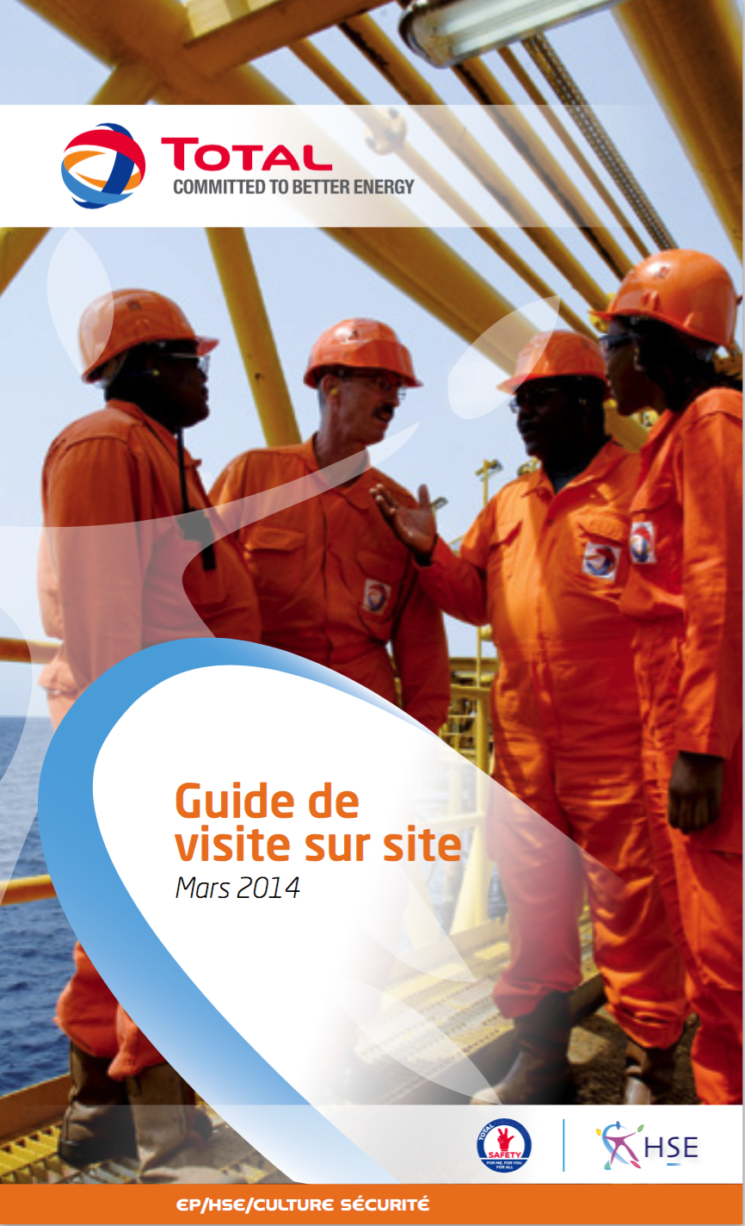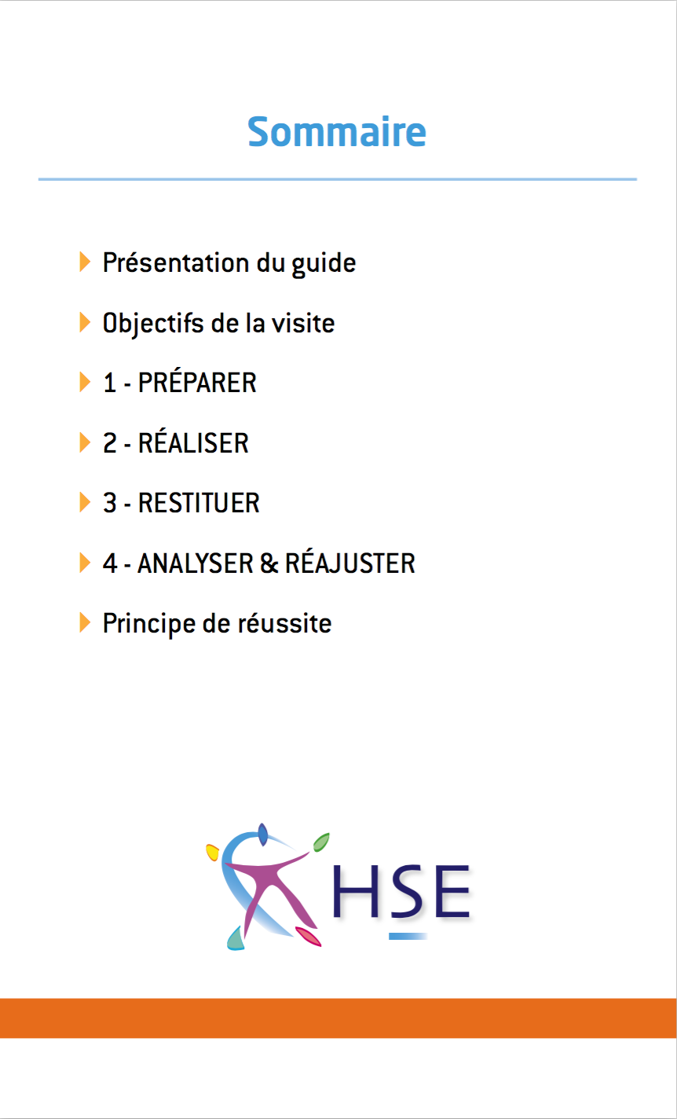  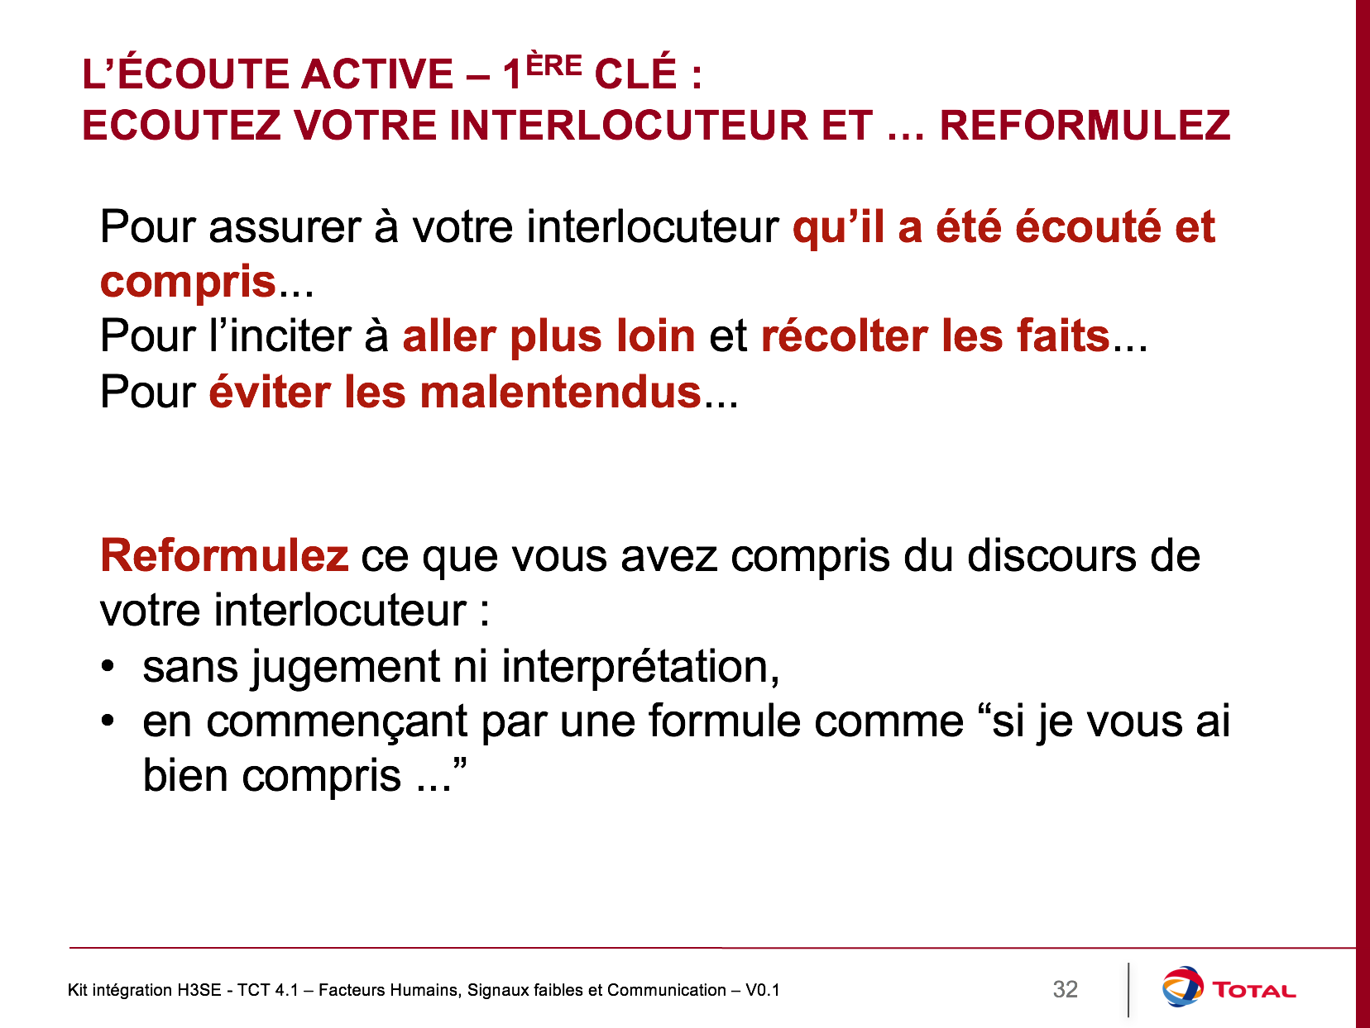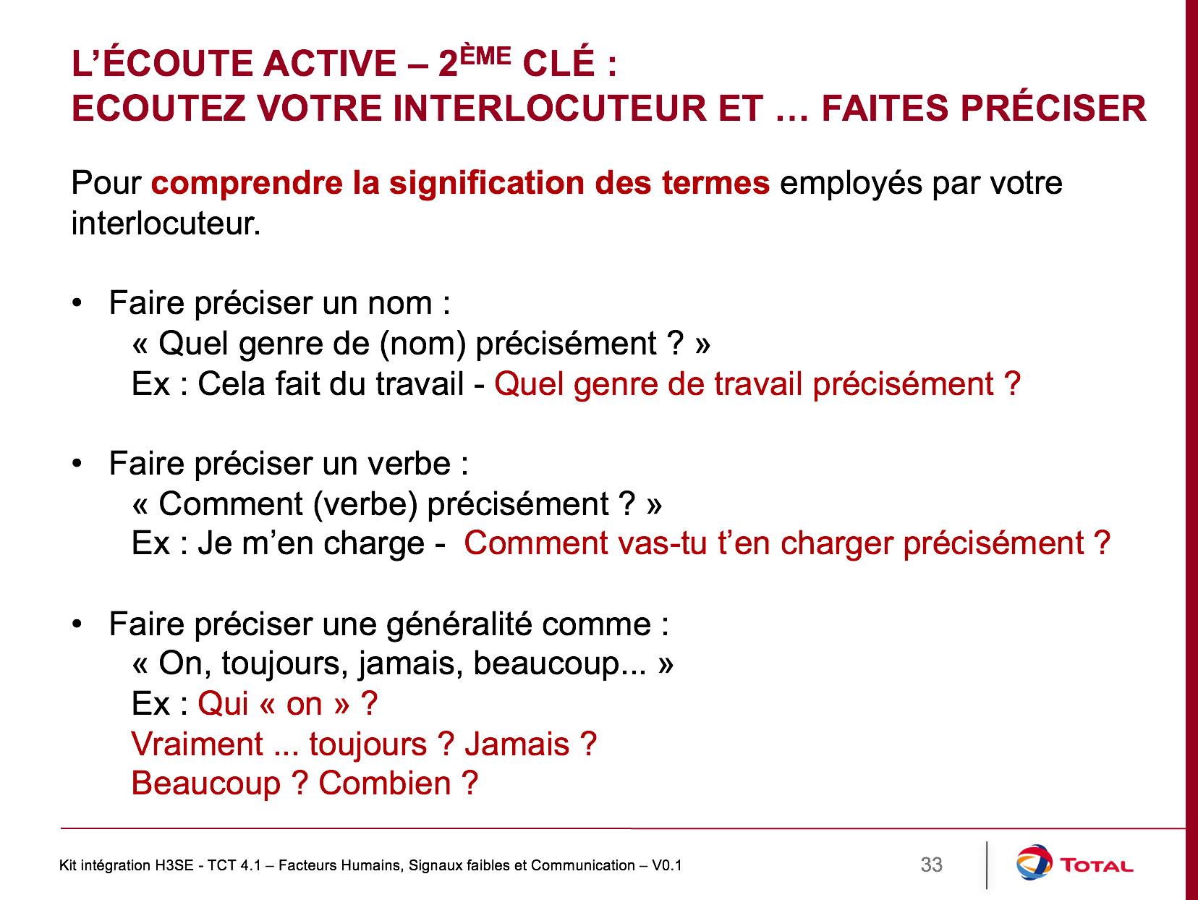
3. تنفيذ التدقيق. | خلال تنفيذ عملية التدقيق، قُم بالتأكيد على قيام المشاركين بمراعاة معايير التدقيق والقيام بدور نشط في عملية التدقيق (ولا سيما في المقابلات).
4. إعادة التدقيق | قُم بتنظيم إعادة التدقيق.  اطلب من المشاركين المشاركة في تقرير التدقيق، وتأكد من وجود جزء لديهم ليعرضوه في إرجاع التقرير.

